|  |  |
| --- | --- |
| **Description: http://bintankab.go.id/master/wp-content/uploads/2013/05/bintan.png** | **PEMERINTAH KABUPATEN BINTAN**  **DINAS KESEHATAN**  **UPTD PUSKESMAS BERAKIT**  Jalan Bathin Muhammad Ali Desa Berakit Kecamatan Teluk Sebong  Email: [pkm.berakit@gmail.com](mailto:pkm.berakit@gmail.com) |

Berakit, 02 April 2024

No : B/009/049/IV/2024 Kepada Yth,

Perihal : Undangan Staff Puskesmas Berakit

Di

Tempat

Dengan Hormat,

Dalam rangka memantau penerapan peningkatan mutu Puskesmas Berakit serta untuk melakukan peningkatan terus – menerus, kami manajemen Puskesmas Berakit mengundang Bapak/Ibu untuk mengikuti Rapat Tinjauan Manajemen yang akan diselenggarakan pada :

Hari : Rabu

Tanggal : 03 April 2024

Pukul : 10.00 WIB - Selesai

Tempat : Aula Puskesmas

Acara : Rapat Tinjauan Manajemen

Mengingat pentingnya acara tersebut, kami mohon kehadiraan dan partisipasi Bapak dan Ibu seluruh staf untuk menghadiri acara tersebut. Atas perhatian dan kerjasamanya kami ucapkan terima kasih.

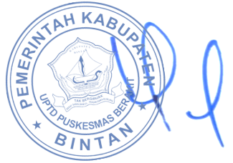Kepala UPTD Puskesmas Berakit

ZULYADI, S.Kep

Penata Tk. I/III d

NIP 197410201996031004

|  |  |
| --- | --- |
| **Description: http://bintankab.go.id/master/wp-content/uploads/2013/05/bintan.png** | **PEMERINTAH KABUPATEN BINTAN**  **DINAS KESEHATAN**  **UPTD PUSKESMAS BERAKIT**  Jalan Bathin Muhammad Ali Desa Berakit Kecamatan Teluk Sebong  Email: [pkm.berakit@gmail.com](mailto:pkm.berakit@gmail.com) |

**NOTULA**

Hari, tanggal : Rabu, 03 April 2024

Waktu : 10.00 wib

Tempat : Aula Puskesmas

Pemimpin Rapat : dr. Viky Mangiring

Notulensi : Hardiana, Am. Kep.

Peserta rapat : Daftar terlampir

Kegiatan rapat : Rapat Tinjauan Manajemen

Susunan Acara :

1.Pembukaan oleh Penanggungjawab Mutu

2.Arahan dari Kepala Puskesmas

3.Pembahasan hasil audit internal

4.Pembahasan umpan balik / keluhan pelangggan

5.Pembahasan tindakan koreksi dan preventif

6.Pembahasan penilaian kinerja dan capaian kinerja

6.Pembahasan rencana perbaikan sistem manajemen mutu

7. Penutup

Kepala UPTD Puskesmas Berakit

ZULYADI, S.Kep

Penata Tk. I/III d

NIP 197410201996031004

ABSENSI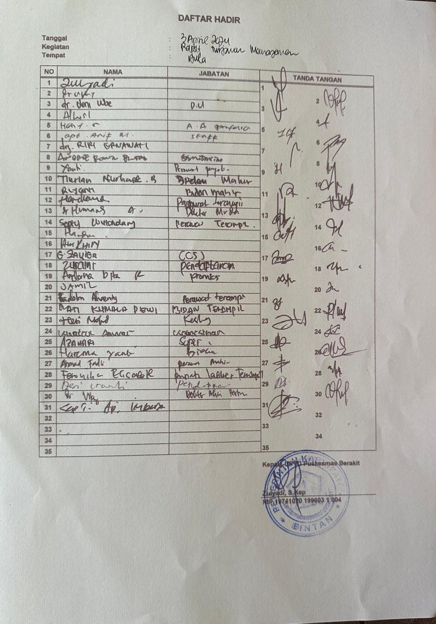

DOKUMENTASI RAPAT TINJAUAN MANAJEMEN

03 APRIL 2024

